2020年双台子区公开招聘中小学教师岗位信息表(初中6人)
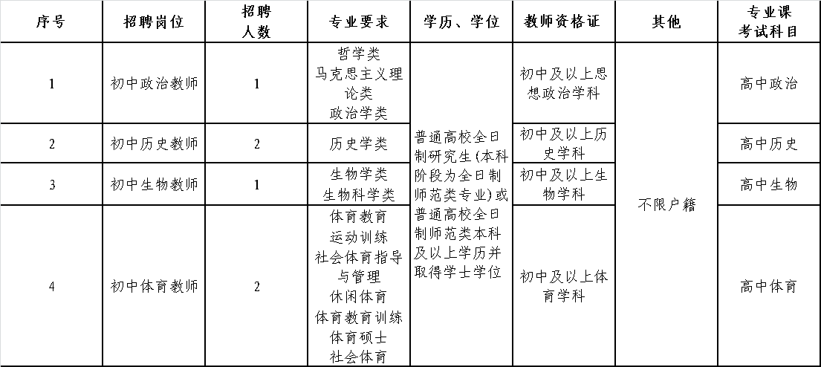

2020年双台子区公开招聘中小学教师岗位信息表(小学34人)
